Három új találatot ért el a MOL Pakisztánban a TAL blokk Razgir-1 kutatófúrásánál
A MOL három jelentős gáztalálatot ért el Pakisztánban a TAL Blokkban, amelyet 25 éve működtet operátorként, és ahol 19 éve termel szénhidrogént. A Razgir-1 kutatófúrást 2024. január 9-én kezdték el fúrni, 3950 méter mélységet értek el. Eddig három sikeres kúttesztet végeztek három különböző geológiai formációban. A MOL 8,4%-os részesedéssel rendelkezik a kitermelt mennyiségből.
A 2024. januárjában kezdett Razgir-1 kutatófúrást a MOL a tervezett céldátum előtt fejezte be. Jelenleg is zajlik a kút teljes potenciáljának felmérésére vonatkozó tesztelés.
A MOL három rétegben talált gázt és kondenzátumot. A tesztelés során összességében a “Lumshiwal-1” formáció hozama kb. 3800 hordó/nap egyenértékű gáz és kondenzátum volt, míg a “Kawagarh” formáció kb. 3000 hordó/nap egyenértéknyi, a “Lockhart” formáció pedig kb. 3500 hordó/nap egyenértékű mennyiséget termelt. A kitermelésre vonatkozó stratégia meghatározása még folyamatban van, a MOL részesedése pedig ettől függően napi 400-800 hordó egyenérték között várható, ami hozzávetőlegesen 1 százalékot adhat hozzá a MOL-csoport teljes szénhidrogén-termeléséhez.
„A MOL Pakistan a legkorszerűbb technológia és magasan képzett kollégáink kreativitásának köszönhetően érte el ezeket a találatokat egy olyan “érett” területen, ahol 25 éve folytat kutatási és termelési tevékenységet. Csapatunk két évtizede járul hozzá az energiaellátás biztonságához Pakisztánban; ez az eredmény kitartásuk, rugalmasságuk és szakértelmük bizonyítéka. Az új kút a kutatási kampány régóta várt újrakezdését jelenti a TAL Blokkban, és jelentős mérföldkő a MOL Pakisztán számára. Várjuk a projekt termelési fázisát.” – mondta el Marton Zsombor, a MOL-csoport Kutatás-Termelés üzletágának ügyvezető igazgatója.
A MOL Pakisztán a MOL-csoport 100%-os tulajdonú leányvállalataként 1999 óta tevékenykedik Pakisztánban. A vállalat 4 blokkban rendelkezik érdekeltséggel, a TAL és a Margalla Blokkban pedig operátorként van jelen.
A MOL 2002-ben talált először szénhidrogént Pakisztánban, azóta összesen 13 kereskedelmi célú találatot jelentett be, legutóbb 2020-ban a TAL Blokkban a Mamikhel South-1 kút fúrásával. Pakisztáni piacra lépése óta a MOL több mint 400 millió hordó egyenértéknyi bizonyított és feltételezett (2P) készletet talált a TAL Blokkban, amelynek operátoraként 65 ezer hordó egyenérték/nap bruttó termelésért felel. Közös vállalati partnerei a helyi OGDCL, PPL, POL és GHPL olaj- és gázipari vállalatok. A MOL részesedése a kitermelt mennyiség 8,4%-a.
A MOL Pakisztán jelentősen hozzájárul Pakisztán energiabiztonságához. Napi 15 ezer hordó termelésével a vállalat az ország második legnagyobb kondenzátumtermelője, napi 425 tonnával a második legnagyobb LPG-termelő, valamint az ötödik legnagyobb gáztermelő kb. 44 ezer hordó egyenérték/nap kitermeléssel.
A vállalat fontos szerepet játszik a MOL-csoport nemzetközi portfóliójában; a csoport teljes szénhidrogén-termelésének mintegy 7%-ért felel.
Sajtókapcsolat:
- Bakos Piroska, kommunikációs vezető
- pressoffice@mol.hu
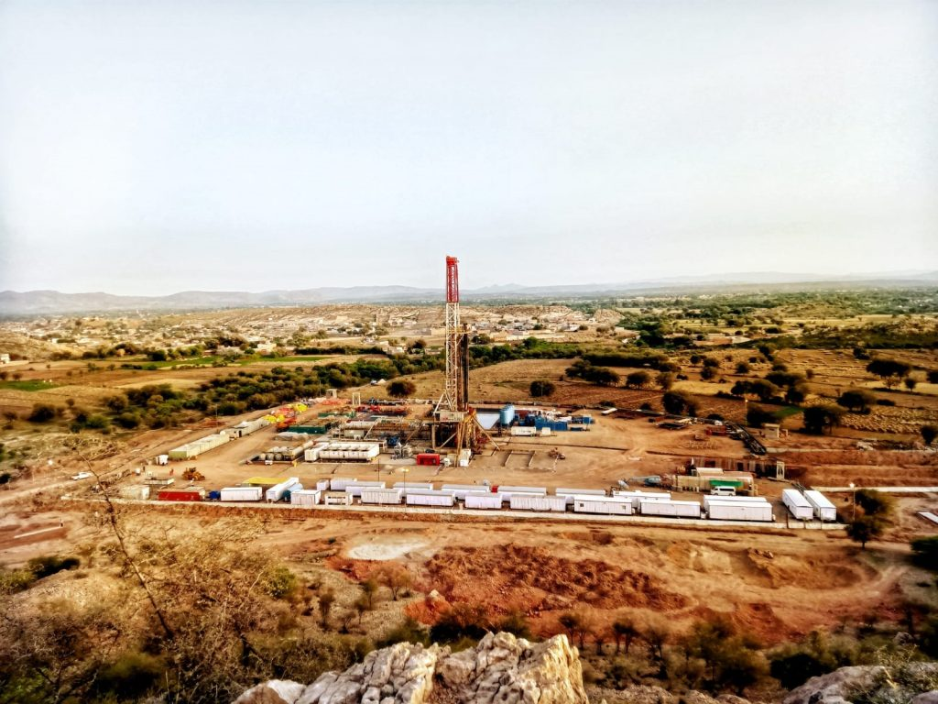 | © MOL
 | © MOL
Eredeti tartalom: MOL Magyarország
Továbbította: Helló Sajtó! Üzleti Sajtószolgálat
Ez a sajtóközlemény a következő linken érhető el:

